

**Onlangs ontdekte ik op Facebook dit schattig knuffelbeest,**

**en het was liefde op het eerste gezicht.**

**Want ik herkende er ineens zoveel bekende lieve mensen in,**

**en bij momenten ook een beetje van mezelf.**

**Ach, als ik dat maar kon, dacht ik:**

**een heel jaar lang weer vleugels geven aan mijn hart**

**en het zonder verpozen met een zachte zoen dan maar versturen**

**naar wie het nodig heeft in deze koude, harde tijd.**

**En nee, vergis je niet: dit beestje is geen kieken-zonder-kop;**

**het is de vredesduif-met-kroon, gekooid in deze gekke wereld;**

**de kleine Vogel Hoop die onweerstaanbaar altijd weer**

**wil geven van zijn overvloed, en delen, delen, delen…**

**Pas op: dit doen en blijven doen een heel jaar lang,**

**het is geen simpel tijdverdrijf; het kost je heel wat pluimen,**

**je loopt ‘imagoschade’ op, riskeert serieus gezichtsverlies;**

**je lijkt een echte ‘blutsekakker’ op de duur, zo zonder veren…**

**Maar het is en blijft wel zalig**

**dat grote hart zo in je borst en in je keel te voelen kloppen**

**omdat je weet: ik lèèf, ik lèèf… Mijn hart klopt heel intens**

**en wil naar zoveel kleine bange mensen buiten.**

*Via deze link kan je het kippetje (en dus je beste zelf) ‘diaconaal’ – pardon: ‘digitaal’ in beweging laten komen…*

***Ctrl en klikken voor koppeling****:*

<http://33.media.tumblr.com/aad0a243f3fd6b260ea83b2592ec7b8c/tumblr_nqbnjylLxn1rk95rlo1_250.gif>

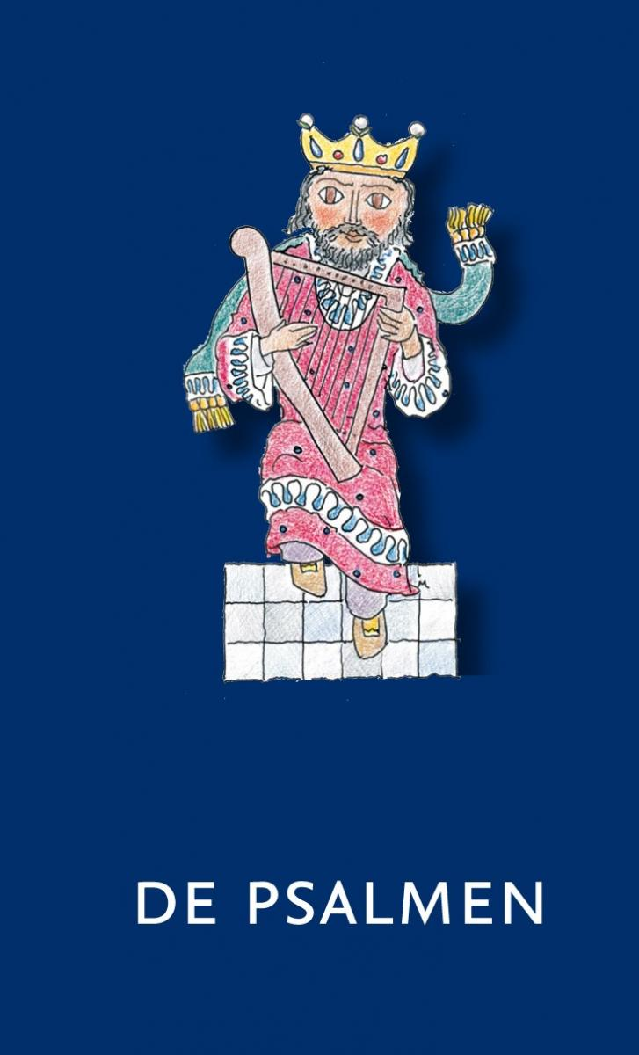

**‘Zoals er mensen zijn die zingen,**

**niet omdat zij dit willen,**

**maar omdat er een stem in hen oprijst,**

**zo zijn er ook mensen die geloven,**

**niet uit angst**

**en niet uit hoop op beloning,**

**maar omdat zij**

**krachtens hun wezen**

**niet anders kunnen…’**

**(Abel Herzberg)**

**Moge dit mijn harten-wens zijn voor 2016;**

**mijn lied, mijn smeekpsalm, mijn gebed**

**voor jou en voor mezelf:**

**Leg de toekomst niet**

**in de handen van de wanhopigen**

**Ondanks alle lijden**

**blijf hopen**

**Ondanks alle oorlogen**

**blijf hopen**

**Ondanks alle geweld**

**blijf hopen**

**En zeg altijd: ‘En toch!’**

**(naar David Grossman)**

**Van harte mijn beste wensen voor het nieuwe jaar 2016,**

**geert dedecker**